.简介
本试验用来验证开发板FPGA千兆以太网通信接口，通信协议采用UDP协议。本实验通过PC端触发，然后开发板通过千兆网接口发送UDP数据给PC端。

.实验原理
开发板通过1片RTL8211EG以太网PHY芯片为用户提供网络通信服务。以太网PHY芯片是连接到Artix-7FPGA的IO接口上。RTL8211EG芯片支持10/100/1000Mbps网络传输速率，通过GMII接口跟FPGA进行数据通信。开发板支持MDI/MDX自适应，各种速度自适应，Master/Slave自适应，支持MDIO总线进行PHY的寄存器管理。当网口Link到千兆以太网时，FPGA通过GMII总线和PHY芯片进行数据通信，当网口Link到百兆以太网时，PGA通过MII总线和PHY芯片进行数据通信。另外FPGA可以通过MDI/MDIO管理接口来配置或读取PHY芯片内部的寄存器。在千兆的GMII通信模式下，发送数据时，发送时钟为125Mhz的E1_GTXC信号，数据为E1_TXD[7:0]，数据有效信号为E1_TXEN，E1_TXC信号连接但没有使用;接收数据时，接收时钟为125Mhz的E1_RXC信号，数据为E1_RXC[7:0]，数据有效信号为E1_RXDV。
具体的网络协议格式和以太网RTL8211EG芯片说明，可在网站上和附带资料搜索。开发板的千兆网接口框图如下：
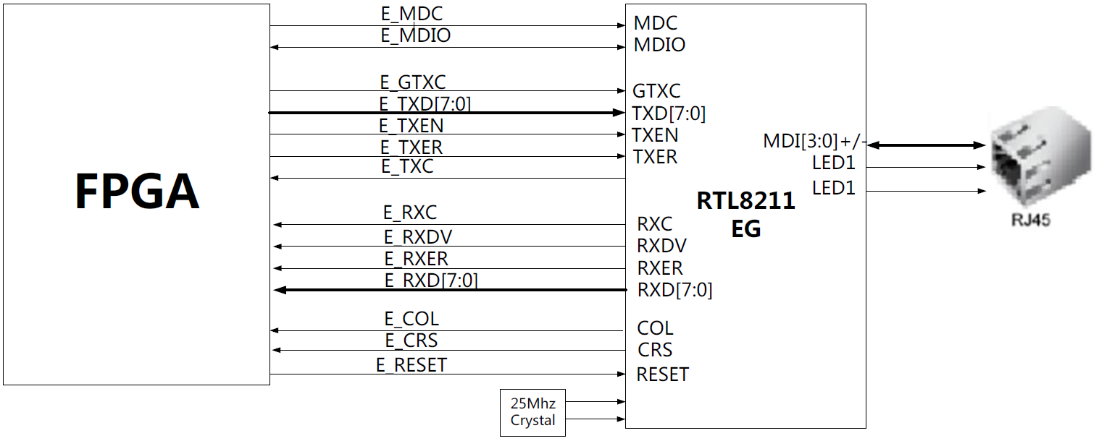

.程序设计
主程序为ethernet_test.v，ethernet_test.v里面的udp.v文件主要包含三个verilog程序：ipsend.v、iprecieve.v、crc.v，其中ipsend.v主要是实现UDP报文的发送，iprecieve.v主要是实现UDP报文的接收，crc.v主要是实现发送和接收报文的CRC校验。本例程代码注释详细，具体内容可打开工程后注释。工程的引脚分配如下：
信号名 | 方向 | 管脚 | BANK | 端口说明
E1_MDC | output | R11 | BANK14 | MD时钟
E1_MDIO | inout | L18 | BANK14 | MD数据线
E1_GTXC | output | M18 | BANK14 | GMII时钟
E1_TXEN | output | R12 | BANK14 | 发送使能
E1_TXER | output | R13 | BANK14 | 发送错误
E1_RXER | input | P17 | BANK14 | 接收错误
E1_CRS | input | U16 | BANK14 | 载波检测
E1_RXCOL | input | V17 | BANK14 | 碰撞输出
E1_PME | input | U12 | BANK14 | 电源管理事件输出
E1_TXC | output | M17 | BANK14 | 发送时钟
E1_RXC | input | N15 | BANK14 | 接收时钟
E1_RDV | input | N16 | BANK14 | 接收数据有效标志输出
E1_RESET | output | V12 | BANK14 | 硬件复位 低有效
E1_ENSWEREG | output | U14 | BANK14 | 电压使能输出
E1_TXDO | output | T13 | BANK14 | 发送数据总线
E1_TXD1 | output | R18 | BANK14 | 发送数据总线
E1_TXD2 | output | T18 | BANK14 | 发送数据总线
E1_TXD3 | output | N14 | BANK14 | 发送数据总线
E1_TXD4 | output | P14 | BANK14 | 发送数据总线
E1_TXD5 | output | N17 | BANK14 | 发送数据总线
E1_TXD6 | output | P18 | BANK14 | 发送数据总线
E1_TXD7 | output | M16 | BANK14 | 发送数据总线
E1_RXD0 | input | R17 | BANK14 | 接收数据总线
E1_RXD1 | input | P15 | BANK14 | 接收数据总线
E1_RXD2 | input | R15 | BANK14 | 接收数据总线
E1_RXD3 | input | T14 | BANK14 | 接收数据总线
E1_RXD4 | input | T15 | BANK14 | 接收数据总线
E1_RXD5 | input | V16 | BANK14 | 接收数据总线
E1_RXD6 | input | U17 | BANK14 | 接收数据总线
E1_RXD7 | input | U18 | BANK14 | 接收数据总线

.实验现象
4.1准备工作
第一步：首先确认一下自己PC的网卡是否是千兆网卡，用户可以点击本地连接查看，再用五类+或者六类网线连接开发板的网口和PC的网口。
第二步：修改PC的IP地址为192.168.0.3。PC的IP Address需要和ethernet_test.v中设置一致，不然网络调试助手会接收不到开发板发送的UDP数据包。
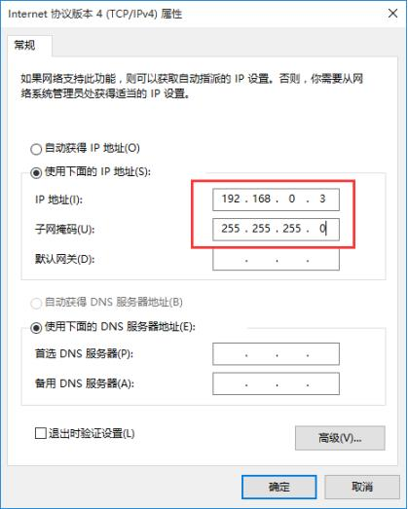
第三步：安装Wireshark是为了方便用户网络通信的调试，我们在实验的时候可以用这工具来查看PC网口发送的数据和接收到的数据的详细信息。
4.2以太网通信测试
第一步：烧写实验工程中bit，等待两三秒，观看开发板网络接口的LED灯，如果led灯没亮，需要检查网口连接情况。
第二步：以管理员权限打开CMD窗口，输入arp–a查看ARP绑定结果，可以看到开发板的IP地址和MAC地址已经缓存。
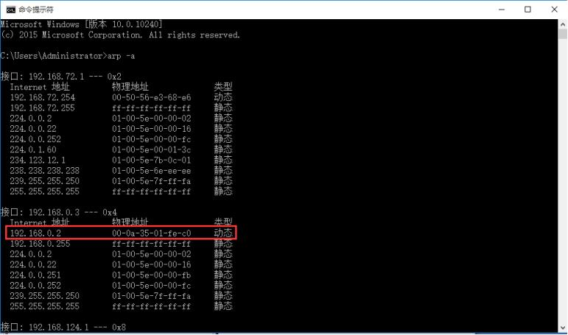
第三步：在CMD窗口中，输入ping192.168.0.2查看PC与开发板是否ping通。
第四步：打开附带的网络调试助手并设置参数如下，再按连接按钮(这里的本地的IP地址为PC的IP Address，本地端口需要跟FPGA程序中的一致，为8080)。
这时网络数据接收窗口会显示FPGA发给PC的以太网数据包"HELLOHELLOHELLO"目标主机的IP地址需要和FPGA程序中的IP地址一致，目标端口号也需要和FPGA程序的一致(8080)。如下图显示：
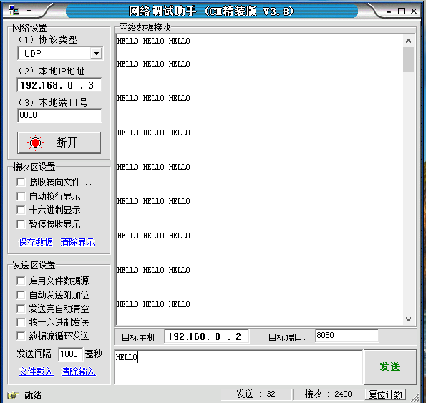
第五步：再在网络调试助手的发送窗口发送一大串字符，在网络的数据接收窗口我们可以看到从FPGA返回的数据也变成刚发送的字符串。也可以发送较少字符，低于46字节，FPGA程序会自动补充至46字节。
第六步：这一步对用户来讲是可选的，用户如果想查看更多数据包传输的信息，可以使用网络抓包工具Wireshark来查看PC的网卡接收和发送的网络数据，打开安装好的wireshark抓包工具，点击菜单抓包->网络接口。
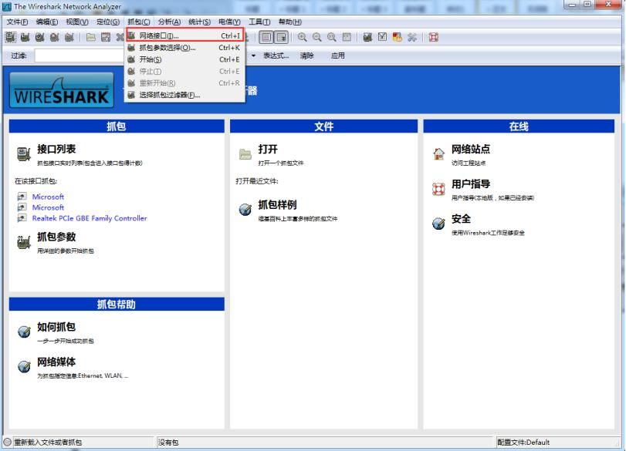
在弹出的抓包接口窗口选择PC的千兆网卡，按开始按钮开始抓包。
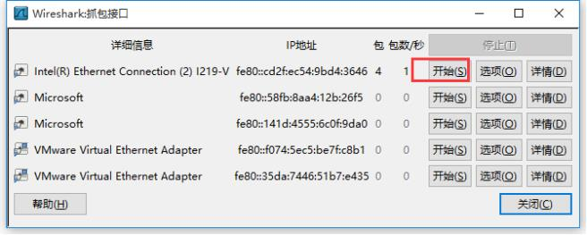
在wireshark抓包窗口我们可以看到开发板(192.168.0.2)向PC网口(192.168.0.2)发来的数据包，这里会显示数据包的目标MAC，源MAC，IP包头和UDP包等信息，如下图开发板抓包窗口显示：
